ООО «ЛТК»

ПАСПОРТ

Стенд тормозной силовой
ЛТК-М3500
РПДФ.404161.001. ТУ
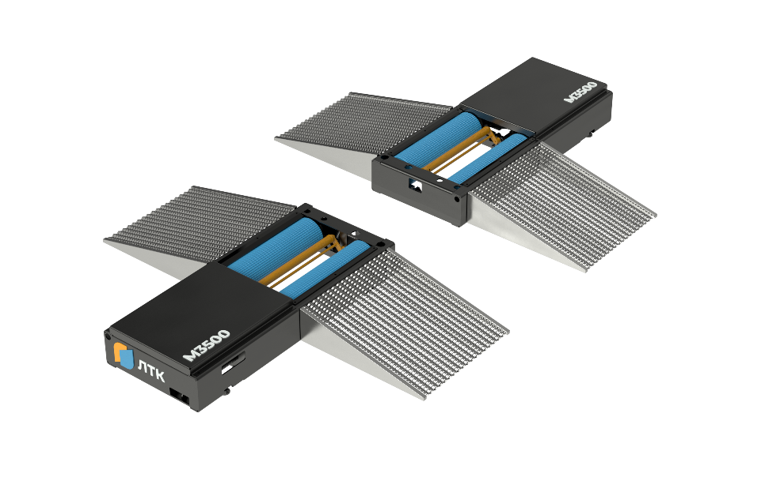

г. Санкт Петербург
2021 г.
СЕРТИФИКАТ ОБ УТВЕРЖДЕНИИ ТИПА
СОДЕРЖАНИЕ

1 СВЕДЕНИЯ ОБ ИЗДЕЛИИ И ОСНОВНЫЕ ТЕХНИЧЕСКИЕ ДАННЫЕ 4
2. КОМПЛЕКТНОСТЬ 6
3. ГАРАНТИИ ИЗГОТОВИТЕЛЯ 6
4. УСТАНОВКА И ЭКСПЛУАТАЦИЯ 7
5. СВИДЕТЕЛЬСТВО ОБ УПАКОВЫВАНИИ 7
6. СВИДЕТЕЛЬСТВО О ПРИЕМКЕ И КОНСЕРВАЦИИ 7
7. ЗАМЕТКИ ПО ЭКСПЛУАТАЦИИ И ХРАНЕНИЮ 8
8. СВЕДЕНИЯ О РЕКЛАМАЦИЯХ 8
ГАРАНТИЙНЫЙ ТАЛОН 9

1 СВЕДЕНИЯ ОБ ИЗДЕЛИИ И ОСНОВНЫЕ ТЕХНИЧЕСКИЕ ДАННЫЕ
1.1 Назначение
Тормозные силовые стенды "ЛТК" серии М3500 предназначены для измерения параметров и оценки показателей эффективности рабочей и стояночной тормозной системы транспортных средств с максимальным тормозным усилием до 10 кН и с максимальной нагрузкой на ось до 3,5 т.
Стенды позволяют осуществлять следующие измерения:
ـ тормозной силы, приходящейся на колеса транспортного средства;
ـ массы, приходящейся на ось транспортного средства;
- усилия, прикладываемого к органам управления тормозными системами транспортного средства;
- относительной разности тормозных сил одной оси транспортного средства;
- овальности колес и неравномерности износа тормозных механизмов;
- время срабатывания тормозной системы транспортного средства.
Стенды могут эксплуатироваться на автотранспортных предприятиях, станциях технического обслуживания, автомобильных заводах, диагностических станциях, пунктах технического осмотра при проведении технического осмотра транспортных средств.
Принцип действия стендов заключается в принудительном вращении с заданной скоростью колес одной (диагностируемой) оси транспортного средства, установленного неподвижно на опорных роликах стенда, с последующим измерением сил, возникающих на поверхности опорных роликов, при торможении колес с помощью тормозных систем транспортного средства.
Измерения массы транспортного средства, приходящейся на ось, производится и фиксируется одновременно с измерениями тормозной силы колес с помощью встроенных тензорезисторных датчиков весоизмерительной системы.
Усилие, создаваемое на органе управления транспортного средства, измеряется при помощи динамометра.
Стенды соответствуют требованиям, ТР ТС 004/2011 "О безопасности низковольтного оборудования", ТР ТС 020/2011 "Электромагнитная совместимость технических средств", что подтверждается декларацией о соответствии ЕАЭС N RU Д-RU.НВ56.B.03773/20 от 07.05.2020 г.
1.2 Основные технические характеристики
Основные технические характеристики приведены в таблице 1

Таблица 1
Наименование | Значение параметра | Пределы допускаемой погрешности
Начальная скорость торможения, имитируемая на стенде, км/ч, не менее | 4 | -
Диапазон измерения тормозной силы (на каждом колесе), кН | от 0 до 10 | ±2%
Диапазон измерения силы, создаваемой на органе управления тормозной системы, Н | от 0 до 1000 | ±5%
Диапазон измерения массы (веса) оси, кг | от 0 до 3500 | ±2%
Коэффициент сцепления с роликами сух./влажн. | 0,9 - 0,5 | -
Установленная мощность оборудования, кВт, не более | 8 | -
Питание от трехфазной сети переменного тока:  - напряжение, В  - частота, Гц | 380  50 | ±38 В  ±1 Гц
Время установления рабочего режима, мин, не более | 5 | -
Время непрерывной работы стенда, ч, не менее | 8 | -
Габаритные размеры (ДхШхВ), мм, не более:  - роликовая платформа (левая, правая) | 1615х680х285 | ±2 мм
- силовой шкаф | 500х400х170 | -
- планшетный компьютер | 247х167х20 | -
Масса, кг, не более  - роликовые платформы | 480 | -
- силовой шкаф | 10 | -
- планшетный компьютер | 2 | -
Ширина колесной базы проверяемого транспортного средства, мм | от 800 до 2200 | -
Рабочий диапазон температур, °С | 0 ÷ +35 | -
Средний срок службы стенда, лет, не менее | 8 | -
2. КОМПЛЕКТНОСТЬ
Комплект поставки изделия соответствует таблице 2

Таблица 2
Наименование | Обозначение | Кол-во, шт. | Примечание
Устройство опорное |  | 1
Шкаф силовой |  | 1
Планшетный компьютер |  | 1
Калибровочный рычаг |  | 1 | Под заказ
Пандус для въезда и съезда транспортного средства |  | 4 | По заказу
Комплект принадлежностей и приспособлений |  | 1
Монтажный короб |  | 1 | Под заказ
Паспорт |  | 1
Руководство по эксплуатации |  | 1
Методика поверки |  | 1

3. ГАРАНТИИ ИЗГОТОВИТЕЛЯ
Предприятие-изготовитель гарантирует соответствие стенда тормозного силового «ЛТК-М3500» требованиям технических условий и конструкторской документации при соблюдении правил транспортировки, хранения и эксплуатации. Гарантийный срок эксплуатации - 12 месяцев со дня продажи стенда потребителю, но не более 15 месяцев со дня отгрузки изготовителем. Дата продажи и отгрузки определяется по товарно-транспортной накладной.
ГАРАНТИЯ НЕ РАСПРОСТРАНЯЕТСЯ НА СЛЕДУЮЩИЕ СЛУЧАИ:
- механические повреждения и несогласованный ремонт;
- нарушения правил эксплуатации,
- эксплуатация не в соответствии с назначением;
- несоблюдение правил установки и использования;
- осуществление пуско-наладочных работ не в соответствии с руководством по эксплуатации.
В течение гарантийного срока изготовитель безвозмездно ремонтирует или заменяет изделие по предъявлению заполненного гарантийного талона. Ремонт изделий в течение послегарантийного срока осуществляется изготовителем с оплатой стоимости потребителем.

4. УСТАНОВКА И ЭКСПЛУАТАЦИЯ

Стенд тормозной силовой «ЛТК-М3500» должен устанавливаться и эксплуатироваться согласно нормативным документам и допустимым режимам работы.

5. СВИДЕТЕЛЬСТВО ОБ УПАКОВЫВАНИИ

Стенд тормозной силовой «ЛТК-М3500» №_____ упакован согласно требованиям, предусмотренным в действующей технической документации. комплектность соответствует таблице 2.

Упаковал _____________ __________________
подпись расшифровка

___________________
число, месяц, год

6. СВИДЕТЕЛЬСТВО О ПРИЕМКЕ И КОНСЕРВАЦИИ

Стенд тормозной силовой «ЛТК-М3500» №_____ изготовлен и принят в соответствии с обязательными требованиями государственных стандартов, действующей технической документации и признан годным для эксплуатации.

Инженер по качеству

_____________ _________________ МП
подпись расшифровка

Дата приемки «____»_________ 2021 г.

Дата консервации «____»_______________2021 г.

7. ЗАМЕТКИ ПО ЭКСПЛУАТАЦИИ И ХРАНЕНИЮ

Транспортирование стенда должно производиться в соответствии с требованиями ГОСТ 23170-78 для условий транспортирования "С" "Техническими условиями погрузки и крепления грузов" и "Общими специальными правилами перевозки грузов".
Стенд до введения в эксплуатацию должен храниться в упаковке предприятия-изготовителя в отапливаемых хранилищах при температуре окружающего воздуха от +5 до +40°С и относительной влажности до 80% при температуре +25°С (условия хранения "Л" по ГОСТ 15150-69). В хранилищах не должно быть пыли, паров кислот и щелочей, агрессивных газов и других веществ, вызывающих коррозию металлов и повреждение изоляционных материалов.
Стенд без упаковки должен храниться в отапливаемых хранилищах при температуре окружающего воздуха от +10 до +35°С и относительной влажности до 80% при температуре +25°С.

8. СВЕДЕНИЯ О РЕКЛАМАЦИЯХ

При отказе в работе или неисправности стенда в период гарантийного срока потребителем в пятидневный срок должен быть составлен рекламационный акт.
Акт должен быть подписан представителем незаинтересованной организации с указанием ее наименования, утверждён руководителем предприятия-потребителя и заверен печатью.
В акте должно быть указано: модель изделия, дата выпуска, дата продажи и заводской номер. Акт должен содержать наиболее полные сведения о характеристике неисправности и моменте её возникновения, указывается наименование предприятия-потребителя, его адрес и номер контактного телефона.
При несоблюдении указанного порядка составления акта, а также при нарушении пломбирования составных частей стенда, изготовитель рекламаций не принимает.
Рекламации и заявки на послегарантийный ремонт следует направлять по адресу: 192019, г. Санкт-Петербург, шоссе Глухоозёрское, д. 1 корп. 6 лит. А пом. 5, тел: 8-800-551-28-36, 8-812-200-50-18, e-mail: service@ltk.su, https://ltk.su.

ГАРАНТИЙНЫЙ ТАЛОН

Изготовитель: ООО «ЛТК»

Гарантийный талон на ремонт (замену) в течение гарантийного срока

Изделие: Стенд тормозной силовой «ЛТК-М3500» №___________

Изготовлен согласно РПДФ.404161.001. ТУ

Дата выпуска __________ 2021 г.

---------------------------------------------------------------------------------------------------

Приобретено____________________________________________
дата, подпись и штамп организации покупателя

Введено в эксплуатацию __________________________________
дата и подпись

---------------------------------------------------------------------------------------------------

Принято на гарантийное обслуживание сервисной службой ООО «ЛТК»

Дата: _________________

_______________________/_______________________/ м.п.
Подпись руководителя ремонтного предприятия

_______________________/_______________________/ м.п.
Подпись и печать руководителя учреждения владельца

